Tema: Mesopotamia.
Objetivo: Identificar el aporte de las civilizaciones de Mesopotamia a la historia de la humanidad.

TUS CONOCIMIENTOS PREVIOS
Responde las siguientes preguntas con base en tus conocimientos previos.
- ¿Qué es la historia y cómo se clasifica?
- ¿Qué es una civilización?
- ¿Cuáles son las primeras civilizaciones de la historia de la humanidad?

MESOPOTAMIA: LAS PRIMERAS CIVILIZACIONES DE LA HISTORIA DE LA HUMANIDAD
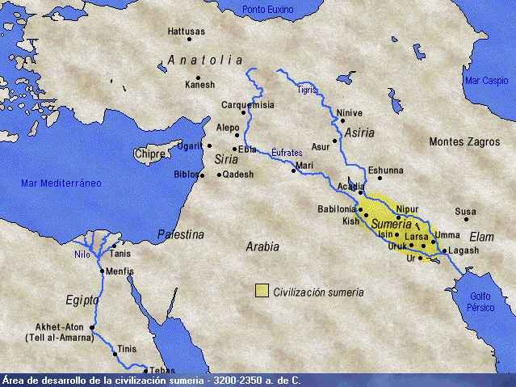
El ser humano es resultado de la evolución de las especies y se va acomodando a los cambios climáticos y geográficos para poder sobrevivir, teniendo en cuenta que no tiene un cuerpo muy fuerte o especialmente veloz, su mejor cualidad es resolver problemas, es decir desarrollar la inteligencia. Desde la aparición de los primeros homínidos hasta la invención de la escritura, ese largo tiempo de millones de años se ha llamado la prehistoria. Por el contrario desde la aparición de la escritura hasta la actualidad se habla de la historia, sobre todo porque hay manera de contar a las generaciones posteriores lo que sucedió en cada reino o tribu. Es necesario decir que esa clasificación entre historia y prehistoria en ocasiones puede ser injusta porque deja a muchas culturas como si no tuvieran historia por el hecho de no tener una escritura propia, además no todos tuvieron escritura en el mismo momento. A pesar de esa crítica la llamada historia universal se ha construido de esa manera.
La historia se ha dividido en cuatro grandes edades. La edad antigua, la edad media, la edad moderna y la edad contemporánea. En la actualidad de acuerdo con esa clasificación, nos encontramos en la edad contemporánea.

A partir de ahora en este curso se va a estudiar las civilizaciones de la edad antigua, que va desde la aparición de la escritura aproximadamente en 3.500 antes, hasta el año 476 en que cae el Imperio romano. En orden cronológico, es decir por ser la primera que se reconoce en el tiempo, se puede hablar de las civilizaciones de Mesopotamia. La palabra Mesopotamia quiere decir la tierra entre ríos y está ubicada en Asia, en lo que hoy se conoce como Iraq, un valle de tierra fértil entre los ríos Tigris y Éufrates (ver ilustración 1).

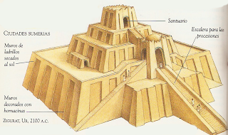
Según las investigaciones arqueológicas e históricas, es en Mesopotamia en donde se ve más claramente el cambio de la revolución neolítica en cuanto a descubrimiento de la agricultura, la ganadería y el paso de las sociedades a las sedentarias, con aparición de las primeras ciudades conocidas, entre ellas Ur, Uruk y Lagash. En estas ciudades se presenta un amplio comercio, desarrollo de cerámica, de metalurgia, la producción de cerveza, sistemas de canales de riego que llevan agua de los ríos para fertilizar las tierras cercanas, construcción de grandes edificios llamados Zigurat y una organización social cada vez más compleja, sobre todo en torno al templo religioso, en el que los sacerdotes de sus religiones funcionaban como líderes espirituales pero también como gobernantes y administradores de la riqueza, por lo que se mezcla la religión con política y economía. Al parecer, en el templo se almacenaban recursos económicos como granos y linos. Por primera vez aparece la propiedad privada, es decir, la noción de que alguien tiene que ser dueño de las cosas de manera individual. Además, se comienza a concentrar el poder de manera que la ciudad se siente con el derecho de ampliarse y ocupar o invadir las tierras vecinas terminando por esclavizar y someter a los pobladores de esos territorios.
Ilustración 1. Mesopotamia. Tomado de: educomputación.cl

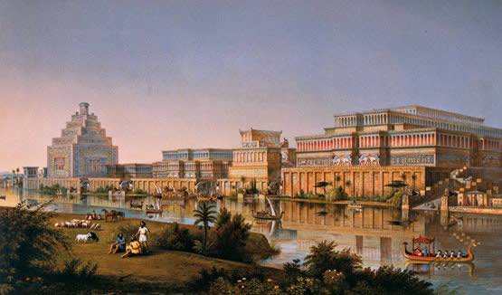
Se han identificado varias civilizaciones que habitaron Mesopotamia, cada una de ellas invadía la región al vencer militarmente a la anterior civilización, de manera que en el mismo lugar en diferentes momentos hubo diferentes civilizaciones. En su orden se encuentran primero civilizaciones muy antiguas conocidas como Hassuna-samarra, Helef y El-obeid, entre el 6000 AC y el 3500 AC, de las que se sabe que construyeron ciudades y prosperaron con una cultura y comercio propios. Luego de esos periodos se encuentra la civilización Sumeria, entre el 3500 AC y el 2003 AC.
Ilustración 2. Zigurat. Tomado de: socialesylengua.blogspot.com

Los sumerios desarrollaron la rueda, la primera forma de escritura conocida como escritura cuneiforme porque se hacía marcando sobre tablillas de arcilla con unas cuñas o especies de sellos. En estas tablillas se llevaban cuentas de las finanzas de la ciudad. Tenían un monarca (rey) que era a la vez religioso y político, en una forma de gobierno conocida como teocracia (teo=dios y cracia=gobierno). El periodo sumerio se vio interrumpido varias veces por invasiones o usurpaciones del poder por parte de tribus extranjeras. La tribu de los Acadios gobernó entre 2350 AC al 2220 AC, destacándose el rey Sargón. Luego entre el 2220 AC al 2100 AC invadieron los Guti. Nuevamente los sumerios retoman el poder entre 2100 AC al 2003 AC, en el periodo conocido como el renacimiento sumerio, sin embargo fue un periodo de guerras entre las mismas ciudades sumerias.
Ilustración 3. Babilonia. Tomado de: www.3viajes.com
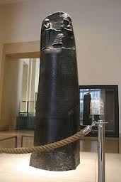
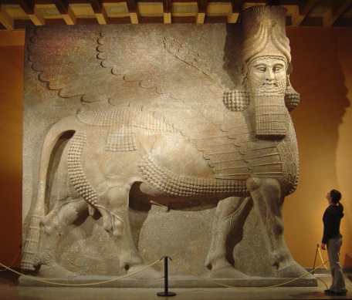
Posteriormente, entre el 2003 AC al 1792 AC aproximadamente, la tribu de los Asirios se va tomando el poder en la mayoría de ciudades de Mesopotamia y expanden su dominio hacia Anatolia y el Mediterráneo. Luego, los babilonios, a partir de 1792 AC, con su rey Hamurabi logran invadir la mayoría de ciudades de Mesopotamia y en ese periodo la ciudad de Babilonia va a ser la más poderosa. Hamurabi se recuerda como uno de los reyes más importantes de la región puesto que mantuvo permanentes construcciones arquitectónicas, continuó mejorando el sistema de canales de riego y se le conoce especialmente porque creó un código de leyes para regular el funcionamiento de la sociedad conocido como código de Hamurabi. El predominio de Babilonia se mantuvo con dificultad porque las tribus de Hititas y Casitas los asediaban hasta que finalmente, el imperio babilonio fue invadido.

Más adelante, aproximadamente en 1250 AC, los Asirios vuelven a tomar el control de la mayor parte de la región, destacándose las ciudades de Nínive y Assur, con reyes como Assurbanipal. Este periodo termina en 612 AC, cuando los babilonios apoyados por los medos invaden e incendian la ciudad de Nínive. Hacia el 605 AC vuelve a resurgir Babilonia con el rey Nabucodonosor II “el grande”, que pertenecía a la dinastía de los Caldeos y expandió el imperio hasta el Mediterráneo, fue conocido por destruir el templo el templo de Jerusalén. Por último, los persas invaden Babilonia con el rey Ciro en 539 AC, y su sucesor Darío conformó el gran Imperio Persa, que duró hasta el año 331 AC cuando fue invadido por Alejandro Magno.
Ilustración 5. Escultura de Mesopotamia.
Tomado de: 5visionarios.wordpress.com

Además de la construcción de ciudades, la rueda, la escritura cuneiforme, el código de leyes, los canales de riego y los trabajos en metal y cerámica, se puede decir que en Mesopotamia se desarrolló ampliamente la matemática, la astronomía y el arte con estilo propio. También tenían su religión de tipo politeísta (varios dioses), en el periodo de Hamurabi se decretó como principal al dios Marduk. Para el periodo persa la religión más popular fue el Zoroastrismo que seguía al dios Ahura-Mazda, por tanto era monoteísta (un único dios), esta religión aún tiene seguidores.
Ilustración 4. Código de Hamurabi. Tomado de: piezacoleccionista.blogspot.com

Mesopotamia es conocida como la región con las primeras civilizaciones y muchos de los adelantos le sirvieron a la humanidad para continuar mejorando en todos los campos.
EN BUSCA DE NUEVOS APRENDIZAJES
Responde las siguientes preguntas con base en la información anterior.
4. ¿Cuál es la diferencia más aceptada entre prehistoria e historia?
5. ¿Por qué puede ser injusta esa diferencia?
6. Según la definición que se presenta en la lectura ¿cuáles edades tiene la historia?
7. ¿Qué es una civilización de acuerdo con la lectura?
8. ¿Por qué se estudia a Mesopotamia?
9. Explica la ubicación de Mesopotamia de acuerdo con la ilustración a 1.
10. Dibuja en tu cuaderno el mapa de Mesopotamia, ubicando los dos ríos, 4 ciudades y 4 puntos de referencia.
11. Dibuja el zigurat y explícalo.
12. ¿Por qué se dice que el templo era político, económico además de religioso?
13. ¿Por qué se puede afirmar que la propiedad privada genera injusticias sociales?
14. Elabora una línea del tiempo de Mesopotamia con las diferentes civilizaciones, periodos e imperios.
15. Elabora un cuadro en el que se presente el aporte de las civilizaciones de Mesopotamia en inventos, arquitectura, ingeniería, ciencia, arte y cultura.
16. Elabora un glosario de las 8 palabras que aparecen subrayados.
17. ¿Qué se puede decir de la organización de las civilizaciones de Mesopotamia?
18. ¿Qué se puede decir de la violencia y la guerra en Mesopotamia?
19. Explica las imágenes 3, 4 y 5
20. Elabora una historieta o cómic de dos páginas, cada página con mínimo seis recuadros, para presentar las conclusiones del tema de Mesopotamia.

APRENDIENDO A APRENDER
21. ¿Qué aprendiste con el trabajo de esta guía?
22. ¿Qué tuviste que hacer para aprender esos nuevos conocimientos?
23. ¿Qué se puede concluir de las civilizaciones de Mesopotamia?

